03.10.24

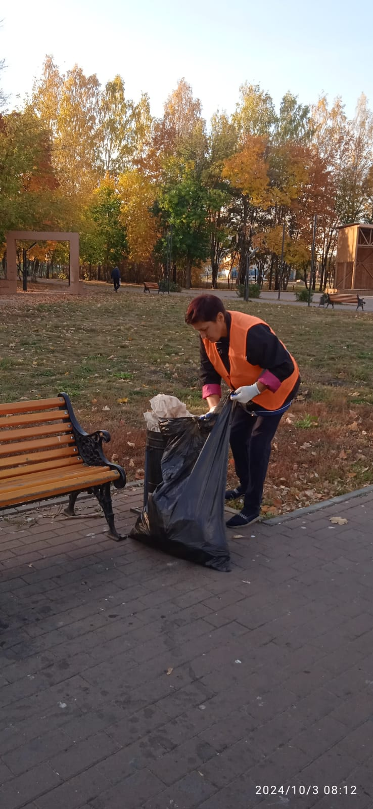

Уборка мусора

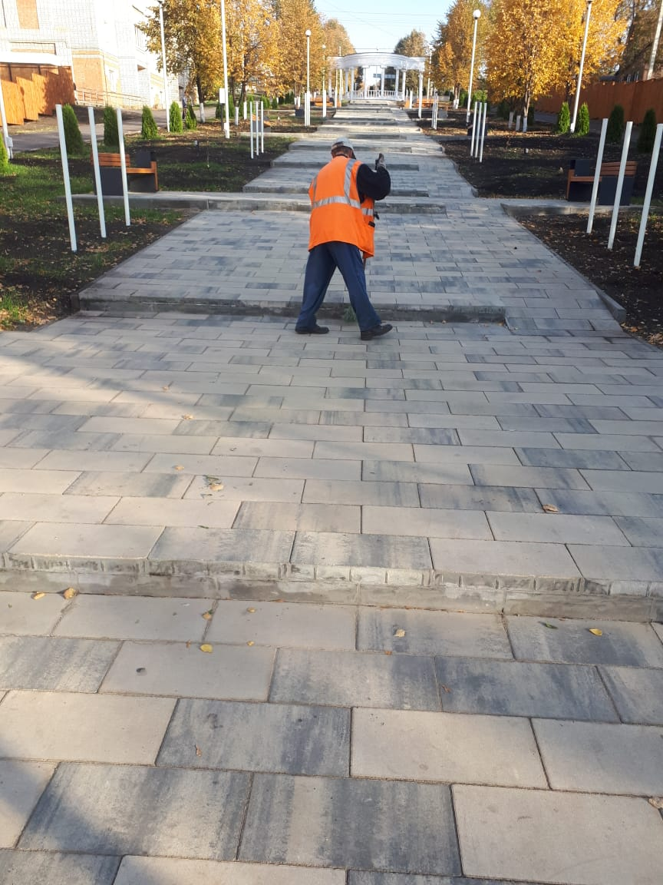

Смет листвы на аллеи Славы

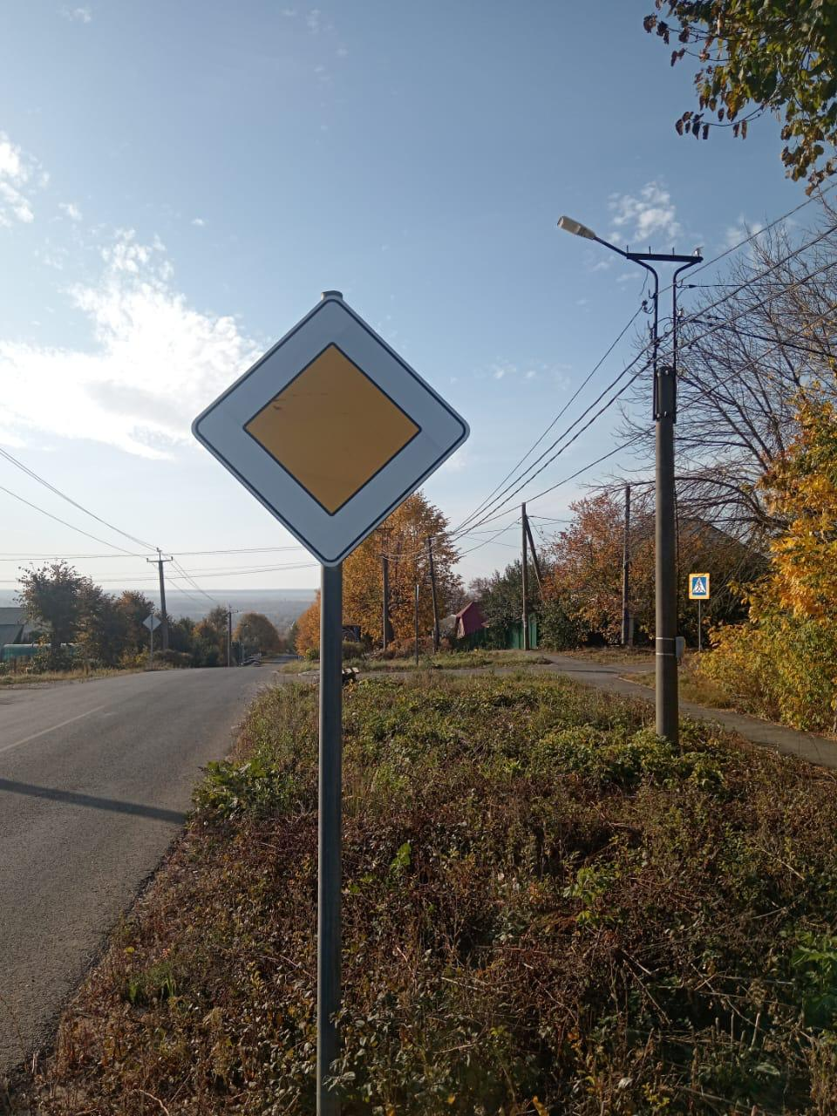

Ремонт знаков по городу

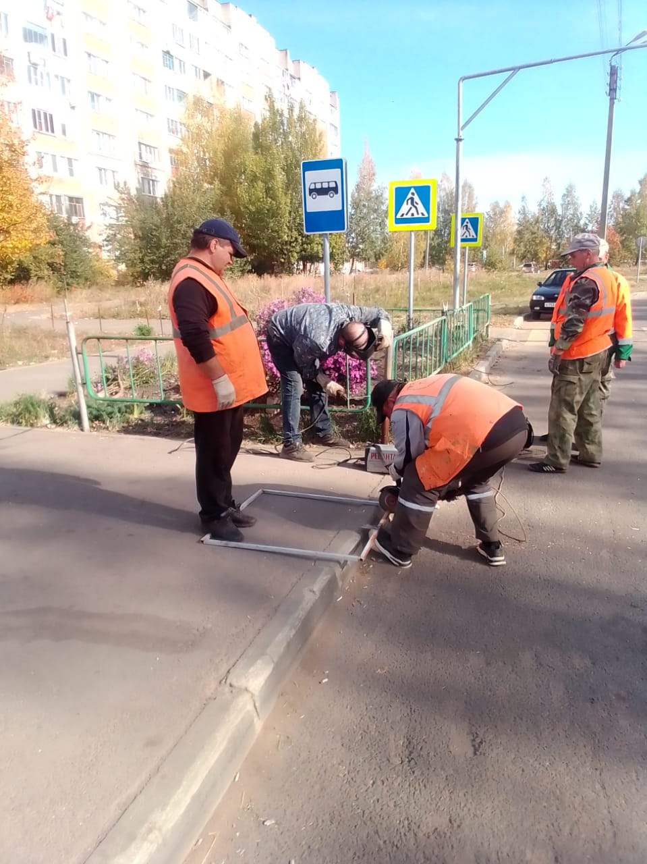

Установка ограждения под клумбу ул.Юрасова д.15

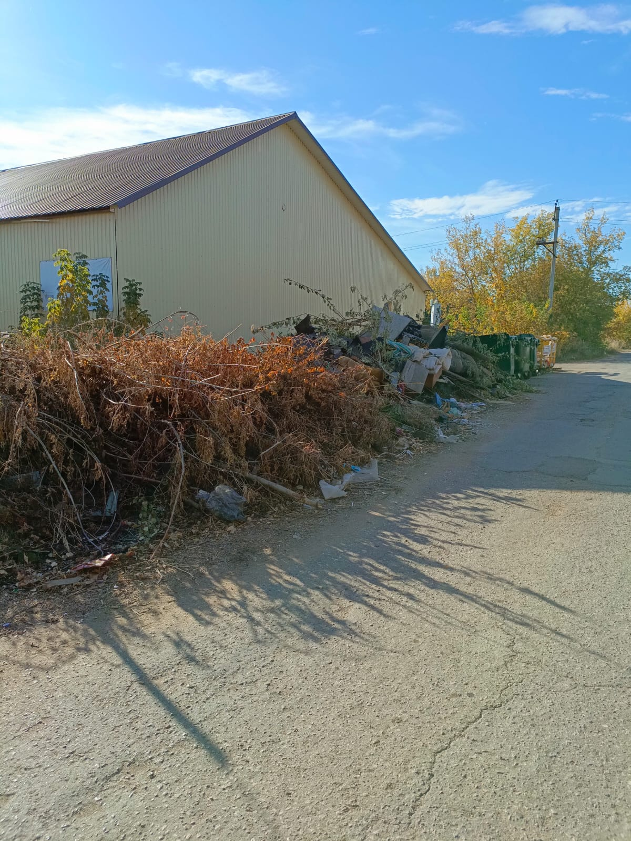

Уборка свалки по ул. Мира

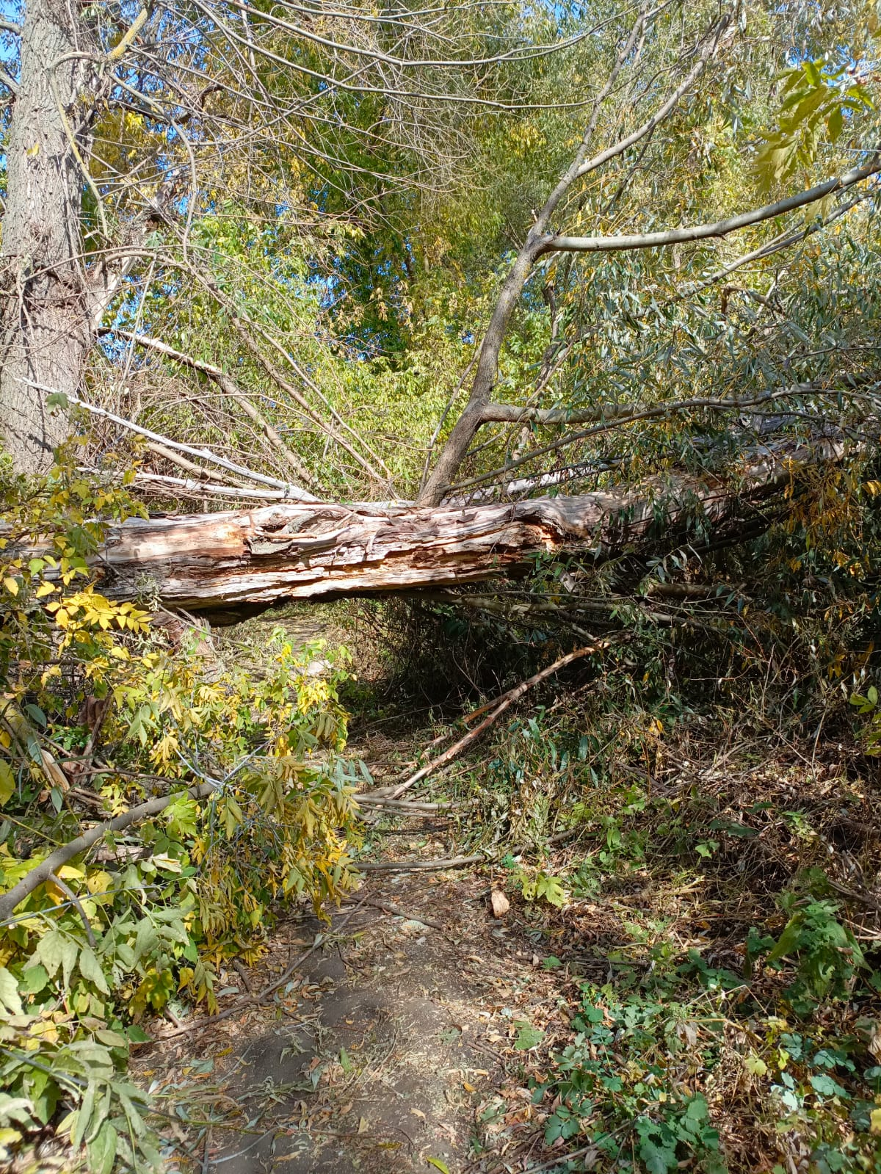

ул. Первомайская 1. распил упавшего дерева